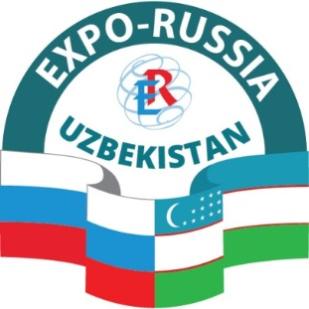
Оргкомитет
Международной промышленной выставки
«EXPO-RUSSIA UZBEKISTAN 2019» и
Ташкентского бизнес-форума
119034, Москва, ул. Пречистенка, 10
24-26 апреля 2019
Узбекистан, Ташкент
Дворец творчества молодежи
Пр. Мустакиллик, дом 2

Тел/факс: +7 (495) 721-32-36
info@zarubezhexpo.ru
www.zarubezhexpo.ru

ПРЕСС-РЕЛИЗ

Вторая международная российско-узбекская промышленная выставка «EXPO-RUSSIA UZBEKISTAN 2019» будет проходить с 24 по 26 апреля 2019 года во Дворце творчества молодежи, пр. Мустакиллик, д. 2, г. Ташкент, Узбекистан.
Ожидается участие делегации правительств двух стран, руководителей субъектов Российской Федерации и областей (туманов) Республики Узбекистан, руководителей муниципальных образований, представителей деловых кругов, а также аккредитованных в Узбекистане членов дипкорпуса.
Организаторами выставки являются ОАО «Зарубеж-Экспо» и Международная ассоциация фондов мира (МАФМ) с российской стороны и Торгово-промышленная палата Республики Узбекистан с узбекской стороны. Мероприятие проводится при поддержке МИД РФ, Минпромторга России, Минэкономразвития, Минсельхоза, других министерств и ведомств России и Узбекистана, а также Посольства и Торгового представительства России в Узбекистане, Посольства Узбекистана в России, под патронатом ТПП РФ и Московской торгово-промышленной палаты.
Более двухсот компаний из разных регионов Российской Федерации, Республики Узбекистан и других стран Центральной Азии будут участвовать в выставке. На выставке будут представлены различные отрасли промышленности, в том числе энергетика, нефть и газ, машиностроение, металлургия, строительство, транспорт, телекоммуникации и связь, агропромышленный комплекс, химическая промышленность, медицина и фармацевтика, образование и наука и другие.
На полях выставки состоится Ташкентский бизнес-форум, контактно-кооперационная биржа в формате B2B, шесть круглых столов по основным отраслям с участием министерств. Выставку сопровождает обширная культурная программа. В рамках культурной программы состоится Фестиваль «Свидание с Россией» и флористическое шоу.
Выставка организуется с целью содействия дальнейшему развитию торгово-экономических связей между Россией и Узбекистаном и другими странами, диверсификации форм и направлений экономического сотрудничества, расширения сотрудничества в социально-гуманитарной сфере.

Приглашаем на «EXPO-RUSSIA UZBEKISTAN 2019»!

